- Wirtschaft
- Finanzen
- Feuilleton
- Karriere
- Sport
- Gesellschaft
- Stil
- Rhein-Main
- Technik
- Wissen
- Reise
Abo

KIM JONG-UNS PROPAGANDAEine Woche im nordkoreanischen Tunnel
:
- VON ANNA SCHILLER
- -AKTUALISIERT AM -13:29
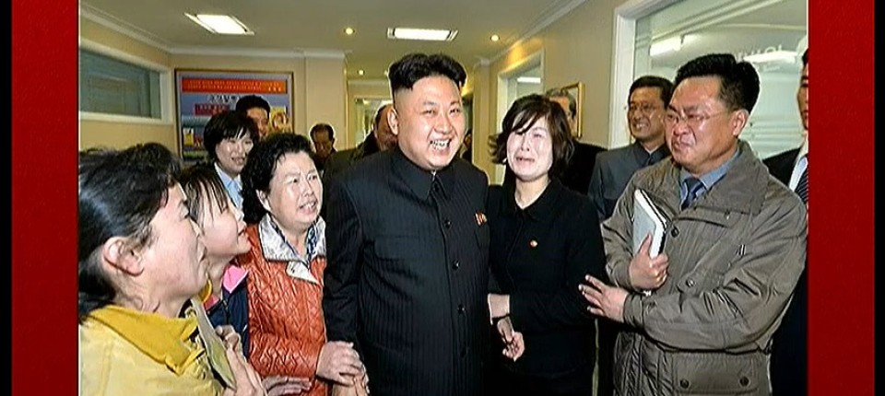
Bildbeschreibung einblenden

Wer das Pech hat, in Nordkorea zu leben, wird den ganzen Tag mit Propaganda berieselt. Was macht das mit einem? Unsere Autorin spricht die Sprache und hat es ausprobiert. Sie schaute eine Woche lang nordkoreanisches Fernsehen.
- MERKEN
- 3
- 0

7 Min.

Man kann nordkoreanisches Fernsehen schauen, auch wenn man nicht dort ist. Es gibt einen Stream im Internet. „Dieser Service dient der Forschung und dem Selbststudium“, steht dort. Der Anbieter schreibt, er verbreite das, um auf die Risiken aufmerksam zu machen, die von Nordkorea ausgehen. Für mich ist der Stream noch etwas anderes: Ein Tunnel in die Parallelwelt, die sich die Diktatoren-Familie Kim für ihr Land ausgedacht hat. Über die schätzungsweise 25 Millionen Menschen, die in dieser Parallelwelt leben, wissen wir praktisch nichts. Sie können nicht einfach eine E-Mail schreiben, twittern oder ins Ausland telefonieren. Wir hier draußen sehen sie nur so, wie Diktator Kim Jong-un es will: im Gleichschritt bei Militärparaden, wahlweise ekstatisch jubelnd oder hysterisch weinend bei seinen Reden.
Bei Besuchen in Nordkorea bin ich diesen Menschen kaum nahegekommen. Ich habe sie in Pjöngjang von Weitem gesehen, wie sie sich morgens mit Taschenlampen auf den Weg zur Arbeit machen, weil es nicht überall Straßenlaternen gibt. Auf den Feldern ernten sie das Getreide mit Sicheln, weil es keine Maschinen gibt. Ganz normale Menschen, die ganz normale Dinge tun, aber das Pech hatten, in Nordkorea geboren zu sein. Dort werden sie 24 Stunden am Tag mit Propaganda berieselt. Sie kennen nichts anderes als diese künstliche Realität. Was ist das für ein Leben, im Tunnel?

Anna Schiller
Volontärin.
- Folgen

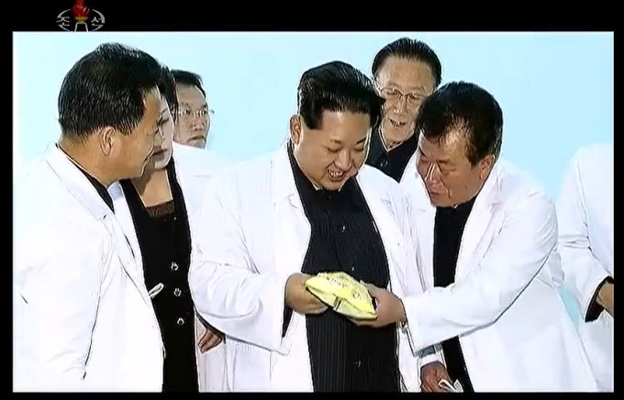
Auffällig oft werden Kim im Fernsehen Lebensmittel gereicht, die er mit prüfendem Blick und offenbar hocherfreut begutachtet. Bild: KCTV
:
„Einen schönen guten Morgen! Es ist Sonntag, unser Fernsehprogramm startet jetzt“, sagt die Sprecherin im lilafarbenen Blazer. Sie verbeugt sich, ihre mit Haarspray zementierte Hochsteckfrisur bewegt sich keinen Millimeter. Über dem Herzen trägt sie einen roten Pin mit zwei Porträts: Kim Il-sung und Kim Jong-il, Diktatorengeneration eins und zwei, Opa und Papa des aktuellen Kims. Die Sprecherin sagt das Programm an. Alle Sendungen von morgens um 9 Uhr bis abends um 22.30 Uhr. Nachts wird nichts gesendet, nur ein Testbild. Nicht, dass die Nordkoreaner große Auswahl hätten. In Pjöngjang soll es vier Sender geben, verlässlich im ganzen Land sendet aber nur Korean Central Television, wie sich das Staatsfernsehen auf Englisch nennt.

Ein Leckerli für die Bestien

Nach der Programmvorschau werden ein paar Landschaftsaufnahmen eingespielt, unterlegt mit Marschmusik, dann geht es los. Eine Dokumentation. „Tiere aus aller Herren Länder“. Gespannt warte ich auf eine Art nordkoreanischen David Attenborough, der sich flüsternd an einen Löwen heranpirscht. Doch die Tiere aus aller Herren Länder stecken hinter Gittern, im Zoo von Pjöngjang. Das ist natürlich praktisch, wo doch ohnehin kein normalsterblicher Nordkoreaner ins Ausland reisen darf. Warum Begehrlichkeiten wecken? Kim, so erfahre ich, bekommt von seinen vielen Bewunderern viele Tiere geschenkt. Und der Marschall, wie sie ihn hier nennen, ist so großzügig, sie mit den staunenden Zoobesuchern zu teilen. So wie die beiden „Kaukasischen Owtscharka“. Ein russischer Politiker aus der Provinz Amur dachte wohl, die Hunde seien genau das Richtige für den Diktator, und schenkte sie ihm 2017. Wikipedia beschreibt die Rasse als „robust“, die Beine sind etwa so dick wie ein menschlicher Unterschenkel. Eine sichere Einzäunung sei „Grundvoraussetzung“, weil die Rasse das Bewachen ihres Grundstücks „sehr ernst nimmt“. Während ich darüber nachdenke, was man mit einem solchen Geschenk wohl ausdrücken möchte, schaut auf dem Bildschirm ein Mädchen auf ihrem pinken Dreirad mit zusammengekniffenen Augenbrauen in den Käfig. Ihre Großmutter wirft ein Leckerli durch das Gitter und winkt den Bestien zu.
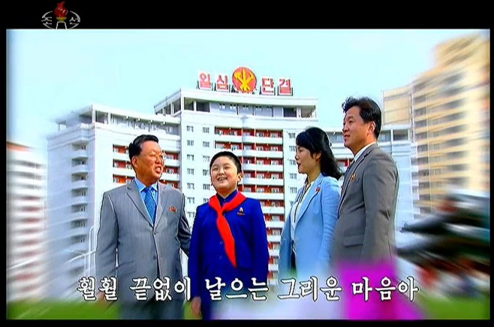
Leben in Nordkorea - in der Propaganda des Regimes ist dies das pure Glück. Bild: KCTV
:
Ein Unterschied zum Fernsehen im kapitalistischen Ausland, das wird mir schnell klar, ist die Tatsache, dass es keine Werbepausen gibt. Zumindest nicht im klassischen Sinne. Geworben wird nur für einen, und zwar für Kim. Das sieht in den Einspielern dann so aus: Rückblick zum Taifun 2020. Wo einmal Straßen und Schienen waren, verlaufen nun reißende Flüsse. In Pjöngjang hört der Marschall vom Leiden der Landbevölkerung und macht sich auf den Weg. „Unser Genosse Kim Jong-un, ohne ihn können wir nicht leben“, trällert eine Sopranistin. Die schwarze Limousine wird auf den überschwemmten Wegen durchgeschüttelt, die Pfützen spritzen an die Scheiben. In einem zerstörten Dorf dirigiert Kim Bauarbeiter mit dem Zeigefinger. „Wir lieben dich, wir lieben dich, mein sozialistisches Heimatlaaand.“

Produkte, die theoretisch beworben werden könnten, zeichnet Kim mit Fabrikbesuchen aus. Und es ist erstaunlich, womit sich der Marschall so auskennt. In einer Kimchifabrik kullert der mit Chilipaste eingeriebene Kohl neben ihm vom Laufband. In einer Chipsfabrik zeigt er den Arbeitern lachend eine der Chipstüten, die sie soeben produziert haben. In einer Acrylfarbenfabrik kontrolliert er, ob die Deckel richtig auf den Eimern liegen. Ein Klaps, und schon rastet das Ding richtig ein. In einer Schuhfabrik deutet er lachend auf ein Paar Sneaker mit drei Streifen. Und in einer Mineralwasserfabrik greift er sich eine der Flaschen, die auf dem Laufband an ihm vorbeiziehen. Er schaut auf das Etikett und nickt anerkennend. Die Arbeiter klatschen begeistert.
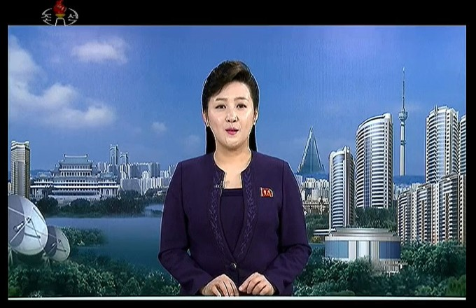
Zementierte Hochsteckfrisur: Die Fernsehsprecherin trägt über dem Herzen einen roten Pin mit zwei Porträts: Kim Il-sung und Kim Jong-il, Diktatorengeneration eins und zwei. Bild: KCTV
:
Kim besichtigt auffällig viele Fabriken, in denen Dinge hergestellt werden, die man essen kann. Aber nie steckt er sich etwas davon in den Mund. Dabei ist augenfällig, dass er irgendwann etwas zu sich nehmen muss. Macht er das nicht, weil unvorteilhafte Bilder entstehen könnten? Weil er Angst hat, dass ihn jemand vergiftet? Oder weil die Lebensmittel, die in nordkoreanischen Fabriken hergestellt werden, doch nicht so toll sind?

Raketentests gehen immer
Aber damit niemand auf die Idee kommt zu fragen, wer in dem armen Land eigentlich den ganzen Krempel kaufen soll, widmet sich das Staatsfernsehen am Montagmorgen den Dingen, die in Nordkorea einfach laufen wie am Schnürchen: Raketentests. Die Interkontinentalrakete Hwasong-17 wurde erfolgreich getestet. Das muss gefeiert werden! Und zwar mit einer Foto-Slideshow. Allerdings nicht vom Test, sondern davon, wie Kim ein Erinnerungsfoto schießt, mit Wissenschaftlern und Soldaten, die am Test beteiligt waren. Und so schaue ich mir eine halbe Stunde lang Fotos an, auf denen zu sehen ist, wie Fotografen Kim fotografieren. Damit die Zuschauer so viel Metaebene verarbeiten können, wird das Erinnerungsfoto-Making-of an diesem Tag sechsmal gezeigt.
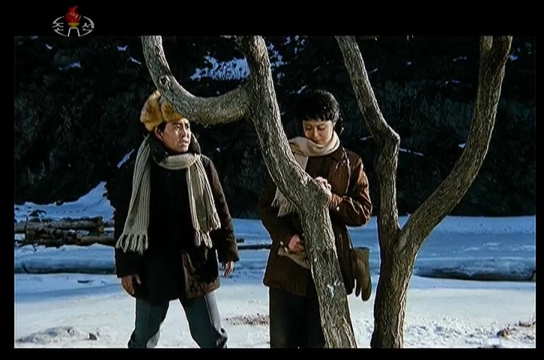
In kitschigen Familienfilmen ist stets klar, wofür sich die Zerrissene am Ende entscheidet: für ihre einzig wahre Liebe - das Kollektiv. Bild: KCTV
:
Auch Kims Tochter darf mit auf das Bild, schließlich war das ihr erster Raketentest, ein besonderer Tag im Leben einer Nachwuchsdiktatorin. An der Hand ihres Vaters spaziert sie lächelnd an den jubelnden Soldaten vorbei, im Hintergrund thront die Rakete auf einem Transporter in Tarnfarben. Ein Soldat schüttelt ihr die Hände. Um sich angemessen vor dem Kind zu verbeugen, muss er wahrscheinlich tief in die Knie gehen, aber ausgerechnet diesen Teil hat man abgeschnitten. Nachrichtensprecherin Ri Chun Hee, die die Präsentation kommentiert, lobt sich in Ekstase: „Die Teilnehmer waren erfüllt mit unendlicher LEIDENSCHAFT und FREUDE.“ Ich mache den Ton leiser, denn ihre Stimme dröhnt über die Kopfhörer unangenehm in meinen Ohren. Die fast achtzig Jahre alte Frau muss ihre Rente immer dann unterbrechen, wenn es einen Raketentest zu verkünden gibt. Für ihre wohlwollende Berichterstattung über die Familie Kim wurde sie reichlich entlohnt. Im Frühjahr schenkte Kim ihr eine Maisonettewohnung in einem schicken Neubau in Pjöngjang.

Dienstag und Mittwoch sind die schlimmsten Tage. Vielleicht liegt es daran, dass bei mir die anfängliche Begeisterung verflogen ist. Vielleicht begreife ich aber auch zum ersten Mal wirklich, wie inhaltsleer die nordkoreanische Propaganda ist. Da ist einfach nicht mehr als die drei Kim-Männer und ihre immer gleichen Heldengeschichten. Als die Marschmusik am Dienstagmorgen losgeht, würde ich am liebsten schreien. Am Mittwoch ertappe ich mich dabei, wie ich ein Gespräch mit einem Kollegen in die Länge ziehe, in der Hoffnung, dass die Dokumentation über die „Vorzüge der Weide“ vorbei ist, wenn ich an den Schreibtisch zurückkomme.
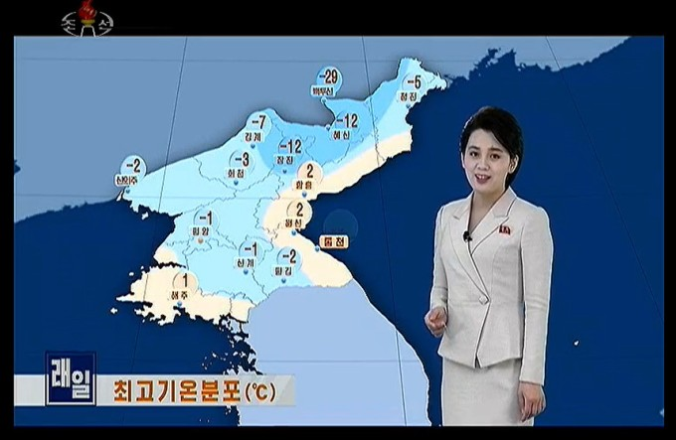
Auch in Nordkorea: eine Wetterfee mit guten Ratschlägen, wie man sich vor der Kälte schützen kann. Bild: KCTV
:
Der Lichtblick kommt am Donnerstagnachmittag: ein Spielfilm, fürchterlich kitschig, aber eine kurze Google-Suche ergibt, dass er 1987 unter dem Titel „A Broad Bellflower“ auf dem Melbourne Film Festival lief. Endlich, etwas Kultur! „Dieser Lobgesang auf Familie und Gemeinschaft ist ein bemerkenswerter Film“, heißt es im Programmheft. Damals sah man wohl kein Problem darin, eine nordkoreanische Produktion ins Festivalprogramm aufzunehmen. Der Film handelt von zwei Schwestern, die in einem Bergdorf leben. Ihre Eltern haben sie im Krieg gegen die Amerikaner, gemeint ist der Koreakrieg, verloren. Dann verliebt sich die eine in den Nachbarsjungen. Während er vom schnellen Geld in der Stadt träumt, fühlt sie sich ihrer Heimat verpflichtet. Das Paar heult sich durch verschneite Berglandschaften, streitet beim Baumfällen mit einer Blattsäge. Am vereisten See, ein Welpe spielt um ihre Füße herum, lässt sie ihre große Liebe ziehen. Denn ihre Liebe zu ihrem Heimatort, zum Kollektiv, ist noch größer. „Lebe wohl“, haucht sie ihm ins Ohr und dreht sich weg. „Dann gehe ich eben“, schreit er ihr hinterher und reißt sich die Fellmütze vom Kopf. Der Welpe schaut mit seinen Knopfaugen in die Kamera.

Ratschläge für ganz normale Menschen
Schwierigen Beziehungen im echten Leben widmet sich am Freitag das allabendliche Ratgeberprogramm. Pädagogen von den besten Hochschulen des Landes finden Lösungen für Probleme, die Eltern auf den Nägeln brennen. Problem Nummer eins: Ich bin oft am Smartphone. Hat das Einfluss auf die Beziehung zu meinem Kind? Die Pädagogen raten dazu, das Handy auch mal wegzulegen und mit dem Kind zu spielen. Problem Nummer zwei: Ich möchte, dass mein Kind seine Großeltern respektiert, aber auch ein inniges Verhältnis zu ihnen entwickelt. Wie bekomme ich das hin? Die Pädagogen raten dazu, Großeltern und Enkel gemeinsame Ausflüge machen zu lassen. Problem Nummer drei: Mein Kind ist schlecht in der Schule. Wie kann ich ihm helfen? Die Pädagogen raten: Mehr loben, weniger schimpfen. Plötzlich klingt Nordkorea gar nicht mehr so weit entfernt. Vielleicht ist das ein kurzer Einblick in das, was die Menschen dort wirklich bewegt. In einem Staat, in dem nichts funktioniert, weil sein geltungssüchtiger Führer das wenige Geld lieber in Form von Raketen in die Luft schießt.
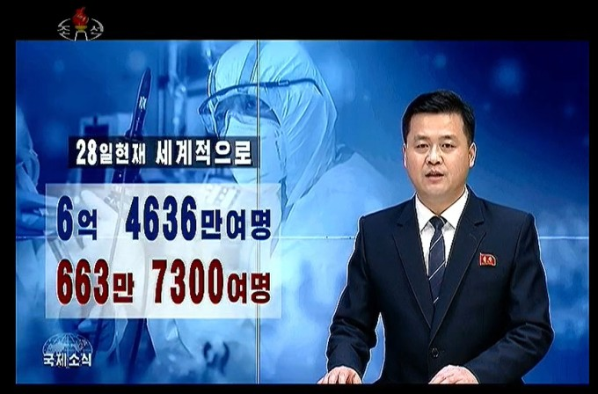
Pandemieberichterstattung in Nordkorea: Überall im Ausland läuft es schlimm, über die eigenen Zahlen schweigt man. Bild: KCTV
:
Samstag, ein letztes Mal verbeugt sich die Sprecherin für mich. Sie hat ihren lilafarbenen Blazer die ganze Woche über nicht gewechselt. Um 20 Uhr ist es Zeit für die Abendnachrichten. Fanfaren erklingen, ein Globus dreht sich und wird dabei immer weiter von der nordkoreanischen Flagge eingewickelt. Der Nachrichtensprecher verbeugt sich, dann geht es gleich zur wichtigsten Nachricht des Tages: Eine Einheit der Armee ist auf den Baekdusan, den höchsten Berg des Landes, gewandert. Dabei schwenken sie rote Fähnchen, der Wind pfeift. Der Berg ist für Nordkorea ein heiliger Ort. Hier hat der erste Kim das Land aufopferungsvoll gegen die Japaner verteidigt, der zweite Kim wurde hier geboren – und beide Geschichten orientieren sich nur lose an der Realität. Die Männer und Frauen stapfen weiter durch den kniehohen Schnee, der eisige Wind bläst ihnen ins Gesicht. Auf dem Gipfel ist es neblig, von dem Panorama sieht man nichts. Hoffentlich hat sich die Anstrengung für sie trotzdem gelohnt.

Man bekommt noch mehr Mitleid mit den Nordkoreanern
Immerhin läuft auch im Ausland wenig wie geplant. Überall grassiert das Virus. Jeden Tag erwähnt der Sprecher die Corona-Zahlen – und zwar die Gesamtzahl aller Fälle, die es jemals auf der Welt gab. Das klingt ganz schön gefährlich da draußen. Wie es in Nordkorea aussieht? Sagen sie nicht. Dafür erfährt man, dass die Pandemiebekämpfung ausgerechnet in den Ländern schleppend vorangeht, die man in Nordkorea nicht mag. Und so weist der Sprecher abwechselnd auf die steigenden Fallzahlen in Japan und in den Vereinigten Staaten hin. Auch sonst geht im Ausland viel schief. Ein Erdrutsch in Italien, eine Massenkarambolage in den Vereinigten Staaten. Wer möchte da nicht lieber zu Hause bleiben? Zumal es so kalt wird, und schneien soll es auch noch. „Ziehen Sie sich warm an“, rät die Meteorologin am Ende der Woche.
Nach einer Woche fängt die Propaganda bei mir an zu wirken. Aber nicht so, wie sich das Regime das vorstellt. Mit jeder Heuchelei steigt mein Mitleid für die Menschen, die dort leben. Irgendwann kann man über die schrillen Lügen nicht mal mehr lachen. Wie das wohl für Nordkoreaner ist, die so tun müssen, als würden sie die ganzen Lügen glauben?

Fragen kann man nur die, die es aus dem Land herausgeschafft haben. Sie berichten, dass fast alle Nordkoreaner, die sie kennen, schon einmal südkoreanische Serien und Filme gesehen haben. Auf USB-Sticks kann man sie auf dem Schwarzmarkt kaufen. Wer damit erwischt wird, dem drohen Jahre im Arbeitslager oder sogar der Tod. Geflüchtete berichten davon, wie sie die Serien ganz leise oder unter ihrer Bettdecke schauten. Damit niemand mitbekommt, wie sie von der Freiheit träumen.
Liebe Leserin, lieber Leser,
danke, dass Sie sich an dieser Diskussion konstruktiv, sachlich und kritisch beteiligen wollen. Diesen Bereich haben wir vor Kurzem überarbeitet (mehr dazu). Die Richtlinien für Lesermeinungen finden Sie hier. Fragen, Anmerkungen und Kritik senden Sie uns bitte an leserdialog@faz.de! Wir freuen uns auf Ihren Beitrag!
filter_list
- 15
Ludwig Maximilian
vor 51 Minuten
Interessant dass das Nordkoreanische TV für die Verfasserin einen ähnlichen Effekt hat wie das deutsche TV auf mich.
15
22
11
link
flag
Milan Bogart
vor 40 Minuten
Man konnte darauf wetten, dass ein solcher Kommentar kommen würde. Es gibt wohl keinen besseren Beweis dafür, weit weg von der Wirklichkeit zu leben. Viel Spaß in Ihrem Nordkorea.
7
22
4
link
flag
Benno Wagner
vor 21 Minuten
Mit dem erheblichen Unterschied, dass es Ihnen ja freisteht, sich in psychotherapeutische Behandlung zu begeben. Oder eben nicht. Fritten! Freibier! Kein Diktatur! Woll???
1
1
link
flag
Bernd Colibri
vor 30 Minuten
Haben Sie schon mal vom WDR Tunnel gehört?
Da gibt es das nervige Gegendere noch gratis obendrauf.
Im Gegensatz zum Nordkoreaner muß ich dafür auch noch über 50 Euro im Monat berappen...
5
17
2
link
flag
Gregor Klaus
vor 29 Minuten
Was Propaganda ist, erleben wir gerade bei Putin. Wer seinem Volk nichts zu bieten hat, schwelgt in Geschichte. Leider kann man sich davon nichts davon kaufen.
1
12
1
link
flag
AusBayern
vor 1 Stunde
Tapfer, tapfer. Da ist eine Woche RTL mit Dschungelcamp und Nachrichten über Lambrecht im deutschen Sylvester-Raketen-und-Granatenhagel eine Wohltat dagegen, gerade wenn man die deutsche Sprache nicht versteht.
10
10
4
link
flag
Darius Mueller
vor 53 Minuten
"Eine Einheit der Armee ist auf den Baekdusan, den höchsten Berg des Landes, gewandert. Dabei schwenken sie rote Fähnchen, der Wind pfeift. Der Berg ist für Nordkorea ein heiliger Ort. Hier hat der erste Kim das Land aufopferungsvoll gegen die Japaner verteidigt, der zweite Kim wurde hier geboren – und beide Geschichten orientieren sich nur lose an der Realität."
Das passiert da öfter. Die Armee besteigt diesen Berg sehr routiniert.
Am besten wars, als irgendwann der dicke Chef mitgewandert war und man ihn dann in schwarzem Wollmantel und Halbschuhen neben den dick eingepackten Soldaten grinsend stehen sah.Vom Marsch auf den Berg wurde nichts gezeigt, das war einfach nur der Gipfel.
Um auch die Welt der kapitalistischen Schweinehunde an den Exkursionen des großen rotglühenden Führers des aufgehenden Volkes und seines geliebten Nachfolgers teilhaben zu lassen, gibt es Kim Jong Il / Kim Jong Un is looking at things. Länger nicht aktualisiert, aber kennst Du hundert, kennst Du alle.
8
1
link
flag
Leon Castillo
vor 1 Stunde
Wer das Pech hat, in Deutschland zu leben, wird den ganzen Tag.........
31
7
3
link
flag
Guido Wirtz
vor 16 Minuten
Deutsche Pechvögel können sich ihrem Schicksal zumindest durch Auswanderung entziehen, Herr Castillo. Welche Länder würden Sie solchen Menschen dafür denn vorschlagen, Herr Castillo? Oder haben Sie den Eindruck, im Grunde sei die ganze Welt ein medial verlogenes Jammertal? Dann zöge ich auf jeden Fall, im deutschen Tal zu jammern.
2
7
link
flag
detlef thürmer_4443
vor 41 Minuten
Dabei ist das noch nicht mal das Ende der Fahnenstange.
Man glaubt es kaum.
Nach Demokratieindex von 2021 kommt nach Nordkorea noch ,mächtig abgerutscht,Myanmar und als allerletztes,Afghanistan.Nicht mehr dunkelrot,sondern braun,als einziges Land.Noch mehr abgerutscht gegenüber 2020.
6
2
link
flag
Christian Lipski
vor 41 Minuten
Unglaublich, was sich dieser Fettsack einbildet. Und unglaublich, wie sich das nordkoreanische Volk hat indoktrinieren lassen. Nord- und Südkorea; das ist wie BRD und "DDR"., das ist wie USA und Sowjetunion. Ich verstehe die Menschen in Nordkorea nicht; anstatt sich aufzulehenen (wie es den tapferen Bürgern in der ehemaligen Sowjet-"Republik" und der "DDR" gelungen ist), ackern sie Tag für Tag und haben am Ende doch nichts, wärend "der große Führer" mit Champagner und Prostituierten in Saus und Braus lebt.
1
4
2
link
flag
Peter Lochry
vor 25 Minuten
Für das Deutschland, dass wir heute haben, hat das Volk der DDR sich jedoch nicht aufgelehnt.
8
7
3
link
flag
Janos Sin
vor 45 Minuten
Nordkoreas Propaganda ist sicherlich unerträglich aber dieser Nachwuchs-Agitprop-Artikel steht dieser in keinsterweise nach.
25
4
1
link
flag
Nord58
vor 17 Minuten
Wer das Pech hat, in Deutschland zu leben, wird den ganzen Tag mit Propaganda der katholischen Kirche berieselt. Was macht das mit einem? Unsere Autor spricht die Sprache und hat es ausprobiert. Er schaute eine Woche lang in katholischen Kirchen vorbei, - oder in Synagogen , oder in Moscheen ......
Manchmal kommt es auch ungewollt direkt über die FAZ zu einem, bsw, wenn so ein Märchenerzähler in Rom stirbt, alle Welt froh sein sollte, daß es einen weltfremden Märchenerzähler weniger gibt, aber nein .....
13
2
1
link
flag
Christian Rahrbach
vor 25 Minuten
Bei dieser Gelegenheit möchte ich den Dokumentarfilm "Meine Brüder und Schwestern in Südkorea" lobend erwähnen, der 2017 im Ersten Programm ausgestahlt wurde. Bedrückend, wie sich die Einwohner des Landes selbst darstellen, was durch das Nichtkommentieren der Filmemacherin unterstrichen wird.
1
2
2

